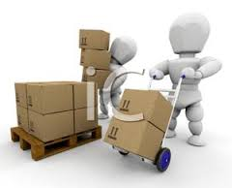
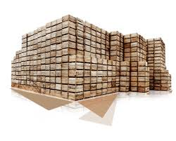
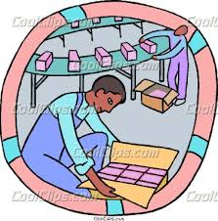
Prosedur Terima Barang di Gudang
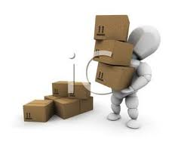



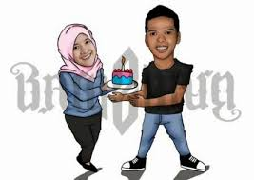


Barang jadi dari ruang produksi di-transfer ke gudang. Setelah serah terima barang, mintakan admin untuk mencetak dokumen serah terimanya.




Dokumen serah terima ini ditandatangni bersama oleh produksi dan gudang.





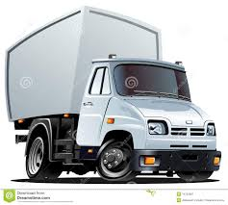
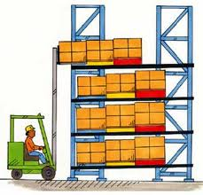
Prosedur Pengiriman Order

Pengiriman pesanan diawali dengan pencetakan faktur penjualan (2rangkap: 1 asli utk tanda lunas, 1kredit) dan dokumen D/O untuk dibawakan ke gudang (2rangkap: 1 utk gudang, 1 utk kurir).

Dengan dasar dokumen D/O karyawan gudang melakukan pemuatan.

Kurir melakukan pengiriman pesanan ke pemesan (jk penjualan kredit, faktur asli setelah tandatangan toko kembali kepada admin..Jg utk pertanggungjawaban barang retur, berupa pencetakan faktur retur dan D/O retur.Jkselisih akan dibuat faktur pembelian kredit a/n kurir tsb.


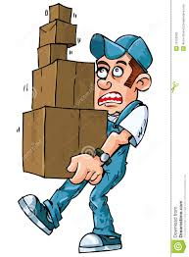



Prosedur Kanvas

Penjualan kanvasjuga diawali dengan pencetakan faktur penjualan kolektif (2rangkap: 1 asli utk tanda lunas yg dipegang admin, 1kredit yg dipegang sales) dan dokumen D/O untuk dibawakan ke gudang (2rangkap: 1 utk gudang, 1 utk kurir).

Dengan dasar dokumen D/O karyawan gudang melakukan pemuatan.

Selesai melakukan penjualan langsung, Sales kembali kepangkalan utk mempertanggungjawabkan penjualannya (uang tunai, faktur kredit, sisa barang). Admin melakukan refund faktur kolektif tadi dan meng-entry ulang faktur manual ke komputer serta mencetak ulang faktur dan D/O.Kemudian admin mencocokkan kebenaran barang yg terjual dgn uang tunai dan faktur kredit yg dia terima, jk selisih akan dibuatkan tanda terima pinjaman. Seterusnya sales menuju gudang utk mencocokkan D/O yg dicetak dgn retur sisa barang yg dibawanya, jk selisih akan dibuat faktur pembelian kredit a/n sales tsb..

Sales melakukan penjualan langsung ke outlet2, sales menerbitkan faktur manual (jk penjualan kredit, faktur asli manual setelah tandatangan toko kembali kepada admin..

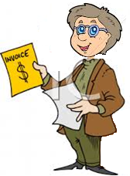

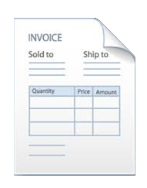
Prosedur Penagihan Piutang

Lakukan penagihan.
Pagi hari pada awal jam kerja, admin melakukan pencetakan daftar sisa piutang harian untuk keperluan penagihan dan dokumen serah terima faktur asli.

Setelah melakukan penagihan, kolektor menyerahkan kembali faktur asli dan uang tunai kpd admin. Admin melakukan updating / peng-entryan data piutang agar posisi piutang selalu uptodate..

Jika terjadi selisih, lakukan adjustment sebagai beban piutang kolektor: buatkan piutang atas nama kolektor.

Prosedur Opname Harian

Tiap akhir jam kerja, admin melakukan pencetakan dokumen berita acara opname.
Lakukan penghitungan quantity barang di gudang.

Data Pembukuan

Lakukan adjustment, selisih menjadi beban piutang penanggungjawab gudang: buatkan pembelian kredit atas nama penanggungjawab gudang.

Lapangan

, jk d/o tdk sesuai tgl,
pengaruh ke lapora apk perlu return, gudang perlu juga entry d/o2 yang realize, dft d/o outstanding
etiap sore d/o balik ke admin, kekurangan, potong gaji, buat dlm slide, cek di auto journal:

Buat slide Pembelian cash dan kredit
Daftar admin utk cek sore, terima faktur asli/uang tunai

Buatkan sysdur, penitiman barang, jk hilang, jk retur, doc serah terima gudang dgn delivery atau kamfas
Tanda terima gudang
Tanda terima uang oleh admin dan kolektor, tamahkan di kertas dft piutang

Jk mati lampu/rusak komputer, ganggugan jaringan, gangguan server
Buat sysdur manual,, kemudian lang lagi yg komputernya

-------------------------------------------------------------------------------------------

